ภาคผนวก ก.
วิธีการเข้ารหัสและถอดรหัสข้อมูลแบบต่างๆ

ก.1 พื้นฐานการเข้ารหัสและถอดรหัส
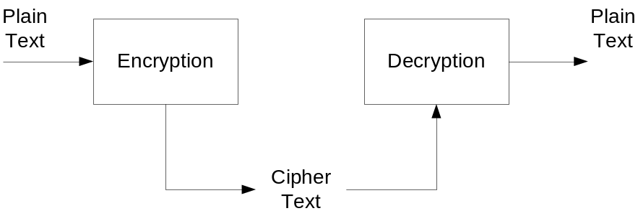การเข้ารหัส (Encryption) คือ กระบวนการในการเปลี่ยนข้อมูลต้นฉบับให้อยู่ในอีกรูปแบบหนึ่งที่ไม่สามารถเข้าใจได้โดยง่าย ผลลัพธ์ที่ได้จากการเข้ารหัสจะสามารถกลับไปเป็นข้อมูลต้นฉบับได้นั้นต้องใช้การถอดรหัส (Decryption) โดยเราจะเรียกข้อมูลต้นฉบับที่จะทำการเข้ารหัสว่า เคลียร์เท็กซ์ (Clear text) หรือ เพลนเท็กซ์ (Plain text) และเราจะเรียกข้อมูลที่ทำการเข้ารหัสเรียบร้อยแล้วว่า ไซเฟอร์เท็กซ์ (Cipher text), โค้ดเท็กซ์ (Code text) หรือ ไซเฟอร์ (Cipher) การเข้ารหัสและถอดรหัสสามารถเขียนไดอะ-แกรมแสดงได้ดังนี้

รูปที่ ก-1 แสดงการเข้ารหัสและถอดรหัส

ข้อมูลเพลนเท็กซ์ = P จะแสดงอยู่ในรูปอนุกรมดังนี้
P = [P1, P2, …, Pn] และเมื่อเข้ารหัสแล้วจะเปลี่ยนเป็น C = [C1, C2, …, Cn]
เขียนให้อยู่ในอีกรูปแบบ C = E(P), P = D(C ) หรือ P = D(E(P))
C = Cipher text
P = Plain text
E = Encryption algorithms
D = Decryption algorithms
หลักการของการเข้ารหัสโดยทั่วไปมี 2 ประเภทคือ

1. การแทนที่ (Substitution) เป็นการแทนที่บิตใด ๆ ด้วยข้อมูลอื่น ทำให้ข้อมูลมีความสับสนยากต่อการถอดรหัส เช่น เรามีข้อความว่า PRIVATE แล้วใช้หลักการเพิ่มค่ารหัสแอสกี (ASCII) ของตัวอักษรแต่ละตัวในข้อความไปอีกตามจำนวนที่ต้องการเช่น 3, 5เป็นต้น แล้วแทนที่ในข้อความต้นฉบับจะได้ข้อความออกมาเป็น SULYDWH เป็นต้น
2. การสับเปลี่ยนตำแหน่ง (Permutation) เป็นการสับเปลี่ยนตำแหน่งใด ๆ ของข้อมูล เมื่อมีการสับเปลี่ยนตำแหน่งมาก ๆ ทำให้ข้อมูลมีความซับซ้อนยากต่อการถอดรหัส เช่น เรามีข้อความว่า PRIVATE จะได้ข้อความที่จากการเข้ารหัสเป็น VRIPTEA เป็นต้น

ก.2 การเข้ารหัสและถอดรหัสโดยใช้คีย์ (Encryption and Decryption with key)
ระบบการเข้ารหัสและถอดรหัสโดยใช้คีย์นั้น การเข้ารหัสและถอดรหัสข้อมูลจะเปลี่ยนแปลงไปตามคีย์นอกจากอัลกอริทึมที่ใช้แล้ว ถึงผู้อื่นรู้อัลกอริทึมในการเข้ารหัสแต่ไม่รู้คีย์ก็ไม่สามารถถอดรหัสออกมาได้ กระบวนการเข้ารหัสและถอดรหัสแบบนี้มีอยู่ 2 ประเภทคือ
ก.2.1 ระบบการเข้ารหัสแบบสมมาตร (Symmetric Cryptosystem) หรือเรียกว่าการเข้ารหัสแบบคีย์เหมือน เป็นระบบที่การเข้ารหัสและการถอดรหัสใช้รูปแบบและคีย์เดียวกัน เช่น DES (Data Encryption Standard), 3DES (Triple DES), IDEA (International Data Encryption), CDMF (Commercial Data Masking Facility) เป็นต้น

" &RT "
คีย์เหมือนกัน
ผู้ส่ง
ผู้รับ
เข้ารหัส
ถอดรหัส
" ABC "
" ABC "

รูปที่ ก-2 แสดงการเข้ารหัสและถอดรหัสโดยใช้คีย์เดียว

ก.2.2 ระบบการเข้ารหัสแบบไม่สมมาตร (Asymmetric Cryptosystem) หรือเรียกว่าการเข้ารหัสแบบคีย์ต่าง เป็นระบบการเข้ารหัสที่ใช้ 2 คีย์ที่มีความเกี่ยวข้องกันทางคณิตศาสตร์ โดยประกอบด้วยคีย์สาธารณะ (Public Key) และคีย์ส่วนตัว (Private Key) โดยถ้าการเข้ารหัสทำโดยการใช้คีย์สาธารณะการถอดรหัสต้องใช้คีย์ส่วนตัวที่เป็นคู่ของมันในการถอดรหัสเท่านั้น ในทางตรงกันข้ามถ้าใช้คีย์ส่วนตัวในการเข้ารหัสต้องใช้คีย์สาธารณะในการถอดรหัสเท่านั้นเช่นกัน เช่น RSA, DH, DSA

" %E#"
Public key
Private key
คีย์ต่างกัน
ผู้ส่ง
ผู้รับ
เข้ารหัส
ถอดรหัส
" ABC "
" ABC "

รูปที่ ก-3 แสดงการเข้ารหัสและถอดรหัสโดยใช้คีย์สาธารณะ
ก.3 การเข้ารหัสแบบ DES
การทำงานของ DES จะมีลักษณะคือข้อมูลที่เข้ามาในส่วนฟังก์ชันของการเข้ารหัสจะมี 2 ส่วนด้วยกันคือ ข้อมูลที่ยังไม่ถูกเข้ารหัสขนาด 64 บิตและคีย์ซึ่งมีขนาด 56 บิต ซึ่งรูปในด้านซ้ายมือจะแสดงขั้นตอนจัดการกับข้อมูลที่ยังไม่เข้ารหัส โดยสามารถแบ่งย่อยๆได้อีก 3 เฟส

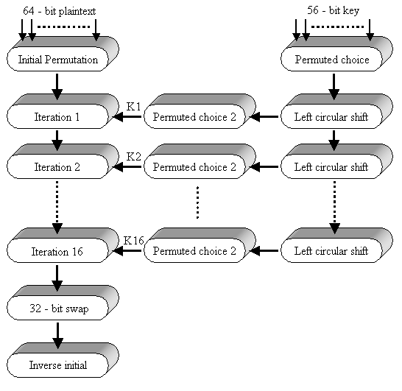
รูปที่ ก-4 ขั้นตอนการทำงานของ DES

- เฟสที่ 1 จะทำการจัดการกับข้อมูลที่ไม่ได้ผ่านการเข้ารหัสขนาด 64 บิตผ่านเข้าไปยังส่วนที่เรียกว่า Initial Permutation (IP) ซึ่งจะทำการเรียบเรียงบิตใหม่เพื่อผลิตข้อมูลที่มีการสลับตำแหน่ง
- เฟสที่ 2 จะทำฟังก์ชันเดียวกัน 16 ครั้ง ซึ่งฟังก์ชันนี้รวมการทำ permutation และ substitution ซึ่งผลลัพธ์ที่ได้จากการทำทั้งหมด 16 ครั้งนี้จะได้ข้อมูลขนาด 64 บิตโดยใช้ทั้งข้อมูลที่ไม่ได้ผ่านการเข้ารหัสและคีย์ในการทำ ซึ่งข้อมูลที่มีขนาด 64 บิตที่ได้นี้แบ่งเป็น 2 ด้านคือซ้ายและขวา ทั้งหมดจะถูกสับเปลี่ยนเพื่อผลิต 64 บิตที่เป็น preoutput
- เฟสที่ 3 จะนำ preoutput ผ่านเข้าไปยังส่วนที่เรียกว่า Inverse initial permutation หรือ IP⁻¹ ซึ่งทำหน้าที่อินเวอร์สตัวฟังก์ชัน initial permutation ซึ่งทั้งหมดจะผลิต 64 บิตที่เรียกว่าข้อมูลที่ผ่านการเข้ารหัสแล้ว ( Ciphertext )

การทำ initial permutation
การทำ Initial permutation และการทำ inverse initial permutation จะถูกอธิบายโดยใช้ตารางด้านล่างตามลำดับ ซึ่งจะเห็นได้ว่าฟังก์ชัน permutation ทั้งสองต่างเป็นส่วนกลับซึ่งกันและกัน พิจารณาจาก 64 บิต:M ที่เข้ามา

M₁ | M₂ | M₃ | M₄ | M₅ | M₆ | M₇ | M₈ | M₉ | M₁₀ | M₁₁ | M₁₂ | M₁₃ | M₁₄ | M₁₅ | M₁₆
M₁₇ | M₁₈ | M₁₉ | M₂₀ | M₂₁ | M₂₂ | M₂₃ | M₂₄ | M₂₅ | M₂₆ | M₂₇ | M₂₈ | M₂₉ | M₃₀ | M₃₁ | M₃₂
M₃₃ | M₃₄ | M₃₅ | M₃₆ | M₃₇ | M₃₈ | M₃₉ | M₄₀ | M₄₁ | M₄₂ | M₄₃ | M₄₄ | M₄₅ | M₄₆ | M₄₇ | M₄₈
M₄₉ | M₅₀ | M₅₁ | M₅₂ | M₅₃ | M₅₄ | M₅₅ | M₅₆ | M₅₇ | M₅₈ | M₅₉ | M₆₀ | M₆₁ | M₆₂ | M₆₃ | M₆₄

M_{i} เป็นตัวเลขฐานสอง เมื่อทำการ permutation X = IP(M) จะได้ดังนี้

M₅₈ | M₅₀ | M₄₂ | M₃₄ | M₂₆ | M₁₈ | M₁₀ | M₂ | M₆₀ | M₅₂ | M₄₄ | M₃₆ | M₂₈ | M₂₀ | M₁₂ | M₄
M₆₂ | M₅₄ | M₄₆ | M₃₈ | M₃₀ | M₂₂ | M₁₄ | M₆ | M₆₄ | M₅₆ | M₄₈ | M₄₀ | M₃₂ | M₂₄ | M₁₆ | M₈
M₅₇ | M₄₉ | M₄₁ | M₃₃ | M₂₅ | M₁₇ | M₉ | M₁ | M₅₉ | M₅₁ | M₄₃ | M₃₅ | M₂₇ | M₁₉ | M₁₁ | M₃
M₆₁ | M₅₃ | M₄₅ | M₃₇ | M₂₉ | M₂₁ | M₁₃ | M₅ | M₆₃ | M₅₅ | M₄₇ | M₃₉ | M₃₁ | M₂₃ | M₁₅ | M₇

ถ้าเราทำการ Inverse permutation Y = IP⁻¹(X) = IP⁻¹(IP(M)) เราจะสามารถเห็นลำดับในการเรียงของบิตที่มีรูปแบบดังเดิม

รายละเอียดของการทำฟังก์ชันในแต่ละรอบ
จากข้อมูลที่เข้ามาที่มีขนาด 64 บิตจะทำการแบ่งข้อมูลเป็น 2 ส่วนด้วยกัน ส่วนละขนาด 32 บิต (แบ่งเป็นซ้ายกับขวา) ซึ่งกระบวนการทำในแต่ละครั้งสามารถสรุปเป็นสูตรได้ดังนี้
L_{I} = R_{I - 1}
R_{I} = L_{I – 1} ⊕ f(R _{I –1} , K_{I} )
โดย ⊕ หมายถึงการทำ XOR function
จากสูตรในข้างต้นจะเห็นได้ว่า 32 บิตด้านซ้ายมือ ( L_{I} ) จะเท่ากับด้านขวาของ ( R_{I – 1} ) รอบที่ผ่านมา โดย R_{I} จะเท่ากับการนำ L_{I – 1}มา XOR กับ f(R _{I –1} , K_{I} ) ซึ่งฟังก์ชัน f จะแสดงดังรูปที่ 4.9

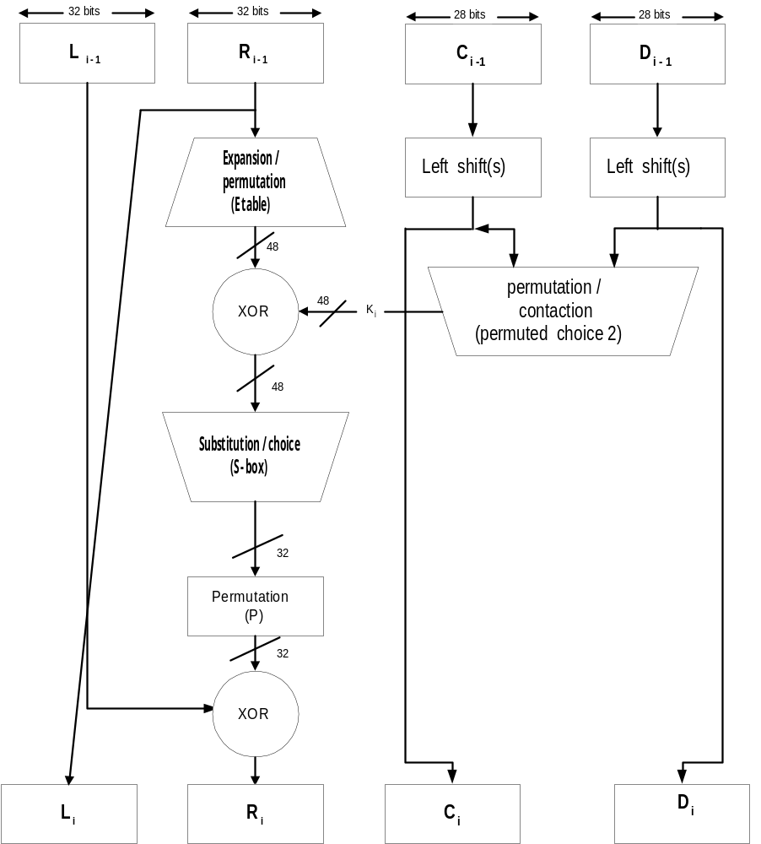
รูปที่ ก-5 แสดงการเข้ารหัส DES ในแต่ละครั้ง (ทำทั้งหมด 16 ครั้ง)

(a) Initial Permutation (IP)
Output bit  Form input bit | 1  58 | 2  50 | 3  42 | 4  34 | 5  26 | 6  18 | 7  10 | 8  2 | 9  60 | 10  52 | 11  44 | 12  36 | 13  28 | 14  20 | 15  12 | 16  4
Output bit  Form input bit | 17  62 | 18  54 | 19  46 | 20  38 | 21  30 | 22  22 | 23  14 | 24  6 | 25  64 | 26  56 | 27  48 | 28  40 | 29  32 | 30  24 | 31  16 | 32  8
Output bit  Form input bit | 33  57 | 34  49 | 35  41 | 36  33 | 37  25 | 38  17 | 39  9 | 40  1 | 41  59 | 42  51 | 43  43 | 44  35 | 45  27 | 46  19 | 47  11 | 48  3
Output bit  Form input bit | 49  61 | 50  53 | 51  45 | 52  37 | 53  29 | 54  21 | 55  13 | 56  5 | 57  63 | 58  55 | 59  47 | 60  39 | 61  31 | 62  23 | 63  15 | 64  7
(b) Inverse Initial Permutation (IP⁻¹)
Output bit  Form input bit | 1  40 | 2  8 | 3  48 | 4  16 | 5  24 | 6  24 | 7  64 | 8  32 | 9  39 | 10  7 | 11  47 | 12  15 | 13  55 | 14  23 | 15  63 | 16  31
Output bit  Form input bit | 17  38 | 18  6 | 19  46 | 20  14 | 21  54 | 22  22 | 23  62 | 24  30 | 25  37 | 26  5 | 27  45 | 28  13 | 29  53 | 30  21 | 31  61 | 32  29
Output bit  Form input bit | 33  36 | 34  4 | 35  44 | 36  12 | 37  52 | 38  20 | 39  60 | 40  28 | 41  35 | 42  3 | 43  43 | 44  11 | 45  51 | 46  19 | 47  59 | 48  27
Output bit  Form input bit | 49  34 | 50  2 | 51  42 | 52  10 | 53  50 | 54  18 | 55  58 | 56  26 | 57  33 | 58  1 | 59  41 | 60  9 | 61  49 | 62  17 | 63  57 | 64  25
(c) Expansion Permutation (E)
Output bit  Form input bit | 1  32 | 2  1 | 3  2 | 4  3 | 5  4 | 6  5 | 7  4 | 8  5 | 9  6 | 10  7 | 11  8 | 12  9
Output bit  Form input bit | 13  8 | 14  9 | 15  10 | 16  11 | 17  12 | 18  13 | 19  12 | 20  13 | 21  14 | 22  15 | 23  16 | 24  17
Output bit  Form input bit | 25  16 | 26  17 | 27  18 | 28  19 | 29  20 | 30  21 | 31  20 | 32  21 | 33  22 | 34  23 | 35  24 | 36  25
Output bit  Form input bit | 37  24 | 38  25 | 39  26 | 40  27 | 41  28 | 42  29 | 43  28 | 44  29 | 45  30 | 46  31 | 47  32 | 48  1
(d) Permutation Function (P)
Output bit  Form input bit | 1  16 | 2  7 | 3  20 | 4  21 | 5  29 | 6  12 | 7  28 | 8  17 | 9  1 | 10  15 | 11  23 | 12  26 | 13  5 | 14  18 | 15  31 | 16  10
Output bit  Form input bit | 17  2 | 18  8 | 19  24 | 20  14 | 21  32 | 22  27 | 23  3 | 24  9 | 25  19 | 26  13 | 27  30 | 28  6 | 29  22 | 30  11 | 31  4 | 32  25
ตารางที่ ก-1 แสดง permutation ของ DES

โดยคีย์ K_{I} ที่ใช้ในแต่ละรอบจะมีขนาด 48 บิตและอินพุทด้านขวา (R) มีขนาด 32 บิต ดังนั้นจึงต้องมีการขยายขนาดจาก 32 บิตให้เป็น 48 บิต โดยใช้ตารางที่ได้มีการกำหนด permutation และ expansion ซึ่งรวมทั้งการจำลอง 16 บิตที่เพิ่มขึ้นมาของด้านขวา ซึ่งจะนำผลที่ได้ที่มีขนาด 48 บิตจะถูก XOR กับ K_{I} โดยจะนำผลที่ได้ผ่านไปยังฟังก์ชันที่เรียกว่า Substitution และ Permutation ที่สามารถผลิตผลลัพธ์ที่มีขนาด 32 บิต

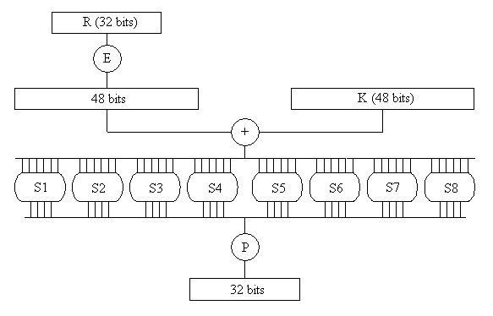
รูปที่ ก-6 แสดงการคำนวณ f(R, K)

โดย Substitution จะประกอบด้วยเซตของ S – box 8 อัน ( S₁ - S₈ ) ซึ่ง S – box จะมีอินพุทขนาด 6 บิตและผลิตเอาต์พุทขนาด 4 บิต ซึ่งจากตารางที่ 4.3 จะแสดง DES S – box โดยมีวิธีการในการแปลงอินพุทขนาด 6 บิตให้กลายเป็นเอาต์พุทขนาด 4 บิตดังนี้คือ การนำบิตแรกและบิตสุดท้ายของอินพุทมาทำเป็นตำแหน่งของแถวและนำ 4 บิตตรงกลางมาเป็นตำแหน่งของคอลัมน์เช่น S₁ มีค่าเท่ากับ 011011 เราจะนำบิตแรกและบิตสุดท้ายซึ่งก็คือ 0 และ 1 มาเป็นตำแหน่งของแถวจะได้แถวที่ 01 และ 4 บิตตรงกลางที่เหลือคือ 1101 จะได้ตำแหน่งของคอลัมน์คือ คอลัมน์ที่ 13 ดังนั้นค่าที่ตำแหน่งแถวที่ 1 และคอลัมน์ที่ 13 ในตารางคือ 0101

Column Number
 | 0 | 1 | 2 | 3 | 4 | 5 | 6 | 7 | 8 | 9 | 10 | 11 | 12 | 13 | 14 | 15
Row |  |  |  |  |  |  |  |  |  |  |  |  |  |  |  |  | Box
0 | 14 | 4 | 13 | 1 | 2 | 15 | 11 | 8 | 3 | 10 | 6 | 12 | 5 | 9 | 0 | 7 | S1
1 | 0 | 15 | 7 | 4 | 14 | 2 | 13 | 1 | 10 | 6 | 12 | 11 | 9 | 5 | 3 | 0 | S1
2 | 4 | 1 | 14 | 8 | 13 | 6 | 2 | 11 | 15 | 12 | 9 | 7 | 3 | 10 | 5 | 0 | S1
3 | 15 | 12 | 8 | 2 | 4 | 9 | 1 | 7 | 5 | 11 | 3 | 14 | 10 | 0 | 6 | 13 | S1

Column Number
 | 0 | 1 | 2 | 3 | 4 | 5 | 6 | 7 | 8 | 9 | 10 | 11 | 12 | 13 | 14 | 15
Row |  |  |  |  |  |  |  |  |  |  |  |  |  |  |  |  | Box
0 | 15 | 1 | 8 | 14 | 6 | 11 | 3 | 4 | 9 | 7 | 2 | 13 | 12 | 0 | 5 | 10 | S2
1 | 3 | 13 | 4 | 7 | 15 | 2 | 8 | 14 | 12 | 0 | 1 | 10 | 6 | 9 | 11 | 5 | S2
2 | 0 | 14 | 7 | 11 | 10 | 4 | 13 | 1 | 5 | 8 | 12 | 6 | 9 | 3 | 2 | 15 | S2
3 | 13 | 8 | 10 | 1 | 3 | 15 | 4 | 2 | 11 | 6 | 7 | 12 | 0 | 5 | 14 | 9 | S2
0 | 10 | 0 | 9 | 14 | 6 | 3 | 15 | 5 | 1 | 13 | 12 | 7 | 11 | 4 | 2 | 8 | S3
1 | 13 | 7 | 0 | 9 | 3 | 4 | 6 | 10 | 2 | 8 | 5 | 14 | 12 | 11 | 15 | 1 | S3
2 | 13 | 6 | 4 | 9 | 8 | 15 | 3 | 0 | 11 | 1 | 2 | 12 | 5 | 10 | 14 | 7 | S3
3 | 1 | 10 | 13 | 0 | 6 | 9 | 8 | 7 | 4 | 15 | 14 | 3 | 11 | 5 | 2 | 12 | S3
0 | 7 | 13 | 14 | 3 | 0 | 6 | 9 | 10 | 1 | 2 | 8 | 5 | 11 | 12 | 4 | 15 | S4
1 | 13 | 8 | 11 | 5 | 6 | 15 | 0 | 3 | 4 | 7 | 2 | 12 | 1 | 10 | 14 | 9 | S4
2 | 10 | 6 | 9 | 0 | 12 | 11 | 7 | 12 | 15 | 1 | 2 | 14 | 5 | 2 | 8 | 4 | S4
3 | 3 | 15 | 0 | 6 | 10 | 1 | 13 | 8 | 9 | 4 | 5 | 11 | 12 | 7 | 2 | 14 | S4
0 | 2 | 12 | 4 | 1 | 7 | 10 | 11 | 6 | 8 | 5 | 3 | 15 | 13 | 0 | 14 | 9 | S5
1 | 14 | 11 | 2 | 12 | 4 | 7 | 13 | 1 | 5 | 0 | 15 | 10 | 3 | 9 | 8 | 6 | S5
2 | 4 | 2 | 1 | 11 | 10 | 13 | 7 | 8 | 15 | 9 | 12 | 5 | 6 | 3 | 0 | 14 | S5
3 | 11 | 8 | 12 | 7 | 11 | 14 | 2 | 13 | 6 | 15 | 0 | 9 | 10 | 4 | 5 | 3 | S5
0 | 12 | 1 | 10 | 15 | 9 | 2 | 6 | 8 | 0 | 13 | 3 | 4 | 14 | 7 | 5 | 1 | S6
1 | 10 | 15 | 4 | 2 | 7 | 12 | 9 | 5 | 6 | 1 | 12 | 14 | 0 | 11 | 3 | 8 | S6
2 | 9 | 14 | 15 | 5 | 2 | 8 | 12 | 3 | 7 | 0 | 4 | 10 | 1 | 13 | 11 | 6 | S6
3 | 4 | 3 | 2 | 12 | 9 | 5 | 15 | 10 | 11 | 14 | 1 | 7 | 6 | 0 | 8 | 13 | S6
0 | 4 | 11 | 2 | 14 | 15 | 0 | 8 | 13 | 3 | 12 | 9 | 7 | 5 | 10 | 6 | 1 | S7
1 | 13 | 0 | 11 | 7 | 4 | 9 | 1 | 10 | 14 | 3 | 5 | 12 | 2 | 15 | 8 | 6 | S7
2 | 1 | 4 | 11 | 13 | 12 | 3 | 7 | 14 | 10 | 15 | 6 | 8 | 0 | 5 | 9 | 2 | S7
3 | 6 | 11 | 13 | 8 | 1 | 4 | 10 | 7 | 9 | 5 | 0 | 15 | 14 | 2 | 3 | 12 | S7

Column Number
 | 0 | 1 | 2 | 3 | 4 | 5 | 6 | 7 | 8 | 9 | 10 | 11 | 12 | 13 | 14 | 15
Row |  |  |  |  |  |  |  |  |  |  |  |  |  |  |  |  | Box
0 | 13 | 2 | 8 | 4 | 6 | 15 | 11 | 1 | 10 | 9 | 3 | 14 | 5 | 0 | 12 | 7 | S8
1 | 1 | 15 | 13 | 8 | 10 | 3 | 7 | 4 | 12 | 5 | 6 | 11 | 0 | 14 | 9 | 2 | S8
2 | 7 | 11 | 4 | 1 | 9 | 12 | 14 | 2 | 0 | 6 | 10 | 13 | 15 | 3 | 5 | 8 | S8
3 | 2 | 1 | 14 | 7 | 4 | 10 | 3 | 13 | 15 | 12 | 9 | 0 | 3 | 5 | 6 | 11 | S8
ตารางที่ ก-2 แสดงชั้นตอนใน S- box ทั้ง 8 ชุด

การสร้างคีย์
ในรูปที่ 4.9 ซึ่งแสดงถึงการทำงานในแต่ละรอบของ DES จะเห็นได้ว่าคีย์ที่ใช้มีขนาด 56 บิตเป็นอินพุทในการทำ permutation โดยในตาราง Permuted Choice One เริ่มแรกจะทำการแบ่ง 56 บิตเป็น 2 ส่วนเท่าๆ กันส่วนละ 28 บิตโดยให้ชื่อในแต่ละส่วนว่า C กับ D ซึ่งในแต่ละรอบ (ทั้งหมด 16 รอบ) จะมีการทำ circular left shift ในแต่ละส่วนของ C และ D หรือทำ rotation โดยในแต่ละรอบจะมีการกำหนดว่าจะให้เลื่อนไปกี่บิตดังตาราง ซึ่งค่าที่ถูกเลื่อนจะกลายเป็นอินพุทของการทำให้รอบถัดไปและเป็นอินพุทของการทำ Permutation Choice Two ดังในตาราง หลังจากการทำ Permutation Choice Two แล้วจะได้เอาต์พุทขนาด 48 บิต ซึ่งเป็นอินพุทของ f(R _{I – 1},K_{I})

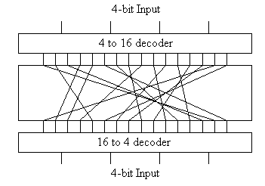
รูปที่ ก-7 แสดงการทำ Permutation Choice

( a ) Permuted Choice One ( PC-1 )
Output bit  From input bit | 1  57 | 2  49 | 3  41 | 4  33 | 5  25 | 6  17 | 7  9 | 8  1 | 9  58 | 10  50 | 11  42 | 12  34 | 13  26 | 14  18
Output bit  From input bit | 15  10 | 16  2 | 17  59 | 18  51 | 19  43 | 20  35 | 21  27 | 22  19 | 23  11 | 24  3 | 25  60 | 26  52 | 27  44 | 28  36

Output bit  From input bit | 29  63 | 30  55 | 31  47 | 32  39 | 33  31 | 34  23 | 35  15 | 36  7 | 37  62 | 38  54 | 39  46 | 40  38 | 41  30 | 42  22
Output bit  From input bit | 43  14 | 44  6 | 45  61 | 46  53 | 47  45 | 48  37 | 49  29 | 50  21 | 51  13 | 52  5 | 53  28 | 54  20 | 55  12 | 56  4

(b) Permuted Choice Two (PC-2)
Output bit  From input bit | 1  14 | 2  17 | 3  11 | 4  24 | 5  1 | 6  5 | 7  3 | 8  28 | 9  15 | 10  6 | 11  21 | 12  10 | 13  23 | 14  19 | 15  12 | 16  4
Output bit  From input bit | 17  26 | 18  8 | 19  16 | 20  7 | 21  27 | 22  20 | 23  13 | 24  2 | 25  41 | 26  52 | 27  31 | 28  37 | 29  47 | 30  55 | 31  30 | 32  40
Output bit  From input bit | 33  51 | 34  45 | 35  33 | 36  48 | 37  44 | 38  49 | 39  39 | 40  56 | 41  34 | 42  53 | 43  46 | 44  42 | 45  50 | 46  36 | 47  29 | 48  32

(c) Schedule of Left Shifts
Iteration number | 1 | 2 | 3 | 4 | 5 | 6 | 7 | 8 | 9 | 10 | 11 | 12 | 13 | 14 | 15 | 16
Bits rotated | 1 | 1 | 2 | 2 | 2 | 2 | 2 | 2 | 1 | 2 | 2 | 2 | 2 | 2 | 2 | 1
ตารางที่ ก-3 แสดงการสร้างคีย์

การถอดรหัสข้อมูล DES
กระบวนการถอดรหัสโดยใช้ DES นั้นเหมือนกับขั้นตอนในการเข้ารหัส ซึ่งมีขั้นตอนในการทำงานดังนี้คือ นำข้อมูลที่ผ่านการเข้ารหัสแล้ว ( Ciphertext ) มาเป็นอินพุทแต่จะมีการใช้คีย์ ( K_{I} ) ที่มีลำดับย้อนกลับกับคีย์ที่ใช้ในการเข้ารหัสเช่น K₁₆ , K₁₅ … เป็นคีย์แรกและคีย์ถัดไปในการเข้ารหัสแทนดังรูปที่ 4.12 ด้านซ้ายมือจะเป็นขั้นตอนการเข้ารหัสและด้านขวามือเป็นขั้นตอนในการถอดรหัส
เราจะแสดงถึงผลลัพธ์ของขั้นตอนแรกในการกระบวนการถอดรหัส ซึ่งจะเท่ากับ 32 บิตที่ถูกสับเปลี่ยนจากอินพุทของการทำทั้งหมด 16 รอบของการเข้ารหัส เริ่มจาก

L16 = R15
R16 = L15 ⊕ f(R15,K16)
ในด้านการถอดรหัส
Ld1 = Rd0 = L16 = R15
Rd1 = Ld0 ⊕ f(Rd0,K16)
= R16 ⊕ f(R15,K16)
= [L15 ⊕ f(R15,K16)] ⊕ f(R15,K16)
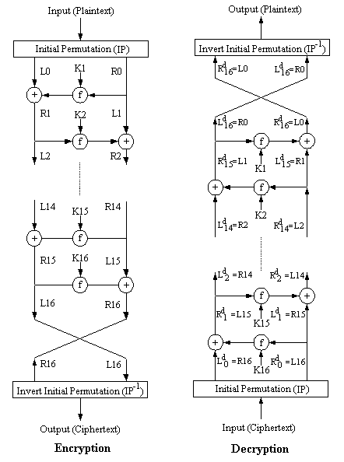
รูปที่ ก-8 แสดงคีย์และขั้นตอนการเข้าและถอดรหัส DES

ซึ่งคุณสมบัติของ XOR ที่สำคัญคือ
[A ⊕ B] ⊕ C = A⊕ [B ⊕ C]

D ⊕ D = 0

E ⊕ 0 = E
ดังนั้นเรามี Ld1 = R15 และ Rd1 = L15 จะได้เอาต์พุทของขั้นตอนแรกในการถอดรหัสคือ L15||R15 ซึ่งเราสามารถเขียนเป็นสมการในการถอดรหัสได้ดังนี้คือ
Ri ^{– 1} = Li
Li ^{– 1} = Ri ⊕ f(Ri-1,Ki) = Ri ⊕ f(Li,Ki)

ซึ่งผลสุดท้ายเอาต์พุทที่ได้จากขั้นตอนสุดท้ายในการถอดรหัสคือ R0||L0 และนำไปสู่ขั้นตอนการทำ Inverse Permutation เราจะได้ข้อมูลที่ส่งมา (Plaintext) ดังสมการ
IP^{– 1} (L0||R0) = IP^{– 1} (IP(Plaintext)) = Plaintext

ก.4 การใช้ DES อย่างปลอดภัย
โหมด CBC (Cipher Block Chaining)
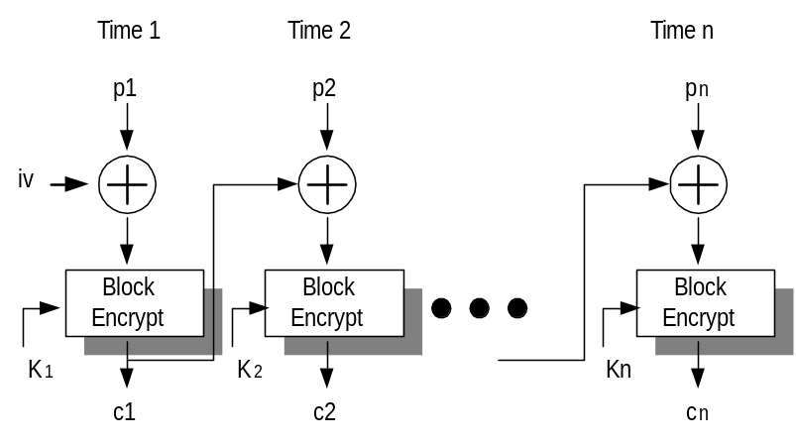 เป็นวิธีการเข้ารหัสที่พัฒนามาจาก DES ช่วยทำให้ข้อมูลที่ส่งยิ่งมีความปลอดภัยมากยิ่งขึ้น โดยมีวิธีการคือ จะนำข้อมูลที่ผ่านการเข้ารหัสของข้อมูลตัวก่อนมา XOR กับข้อมูลที่ยังไม่ได้เข้ารหัสของตัวถัดไปก่อนจะทำการเข้ารหัสแบบ DES ตามปกติดังรูป
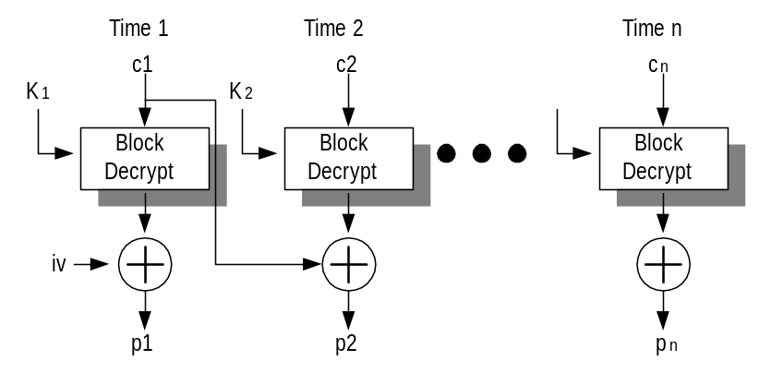การเข้ารหัส
Kn
การถอดรหัส
รูปที่ ก-9 แสดงการเข้ารหัสและถอดรหัสของ DES CBC

ในการถอดรหัสข้อมูล ก็จะทำเช่นเดียวกับการถอดรหัสข้อมูล DES ตามปกติ แต่จะนำผลที่ได้จากการถอดรหัสมา XOR กับข้อมูลที่ผ่านการเข้ารหัส (Ciphertext) ตัวก่อนหน้านี้ เพื่อจะได้ข้อมูลจริงๆ(plaintext) ดังสมการ
Cn = Ek[Cn^{– 1} ⊕ Pn]

สมการในการถอดรหัส
Dk[Cn] = Dk[Ek(Cn^{– 1} ⊕ Pn)]
Dk[Cn] = Cn^{– 1} ⊕ Pn
Cn^{– 1} ⊕ Dk[Cn] = Cn^{– 1} ⊕ Cn^{– 1} ⊕ Pn = Pn
จะสังเกตเห็นได้ว่าบล็อกแรกของข้อมูลที่ผ่านการเข้ารหัส (Ciphertext) จะมีการนำ iv (Initialization Vector) มาทำการ XOR กับข้อมูลที่ไม่ได้เข้ารหัส (plaintext) ก่อนจะมีการเข้ารหัส DES ตามปกติ และในส่วนของการถอดรหัสข้อมูลก็จะใช้ iv ในการถอดรหัสข้อมูลเช่นเดียวกัน ดังนั้นจึงจำเป็นต้องมีข้อตกลงกันระหว่างผู้ส่งกับผู้รับก่อนว่าจะใช้ iv เป็นค่าใด เพื่อให้มีความปลอดภัยสูงสุด iv ควรจะมีการป้องกันเช่นเดียวกับ Key ซึ่งในการส่งค่า iv อาจจะทำการส่งโดยใช้การเข้ารหัสแบบ ECB

การเข้ารหัสแบบ 3DES (Triple DES)
เป็นที่ทราบกันว่ายิ่งคีย์มีความยาวมากขึ้น การถอดรหัสยิ่งทำได้ยากยิ่งขึ้น นอกจากนี้เราก็สามารถเพิ่มสมรรถนะของการเข้ารหัสให้มากขึ้นได้โดย การเข้ารหัสหลายๆ ครั้ง
อย่างไรก็ตามการเข้ารหัสครั้งที่สองโดยใช้คีย์ที่ต่างจากครั้งแรกนั้น มิได้หมายความว่าข้อมูลจะมีความปลอดภัยเพิ่มขึ้นเป็น 2 เท่า ถ้าการเข้ารหัสดังกล่าวเป็นการเข้ารหัสโดยเทคนิคทางคณิตศาสตร์
DES มิได้อยู่ในกลุ่มดังกล่าว แต่การที่จะทำให้ DES มีความปลอดภัยมากขึ้นเป็น 2 เท่านั้นจำเป็นที่เราจะต้องเข้ารหัสถึง 3 ครั้ง
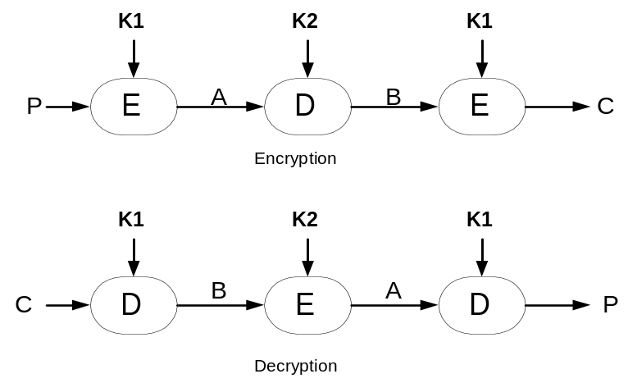

รูปที่ ก-10 แสดงการเข้ารหัสและถอดรหัสแบบ 3DES

ขั้นตอนของการเข้ารหัสแบบ 3 ครั้งนั้นมีดังนี้
- เข้ารหัสโดยใช้คีย์ตัวแรก
- ถอดรหัสโดยคีย์ตัวที่สอง
- เข้ารหัสโดยใช้คีย์ตัวที่สาม
(อาจใช้คีย์ตัวที่ 1 และ 3 เป็นตัวเดียวกันก็ได้ แต่ประสิทธิภาพของการเข้ารหัสก็จะลดลง)

Triple DES โหมด CBC (3DES CBC Mode)
เนื่องจากการเข้ารหัสแบบ DES นั้นมีโหมดในการเข้ารหัสแบบ CBC ซึ่งการเข้ารหัส แบบ 3DES นี้ได้มีการประยุกต์มาจาก DES จึงได้มีการพัฒนา 3DES นี้ให้มีโหมด CBC ด้วย ซึ่งในการเข้ารหัสแบบ 3DES นี้ได้พัฒนาโหมดนี้ออกเป็น 2 แบบ
- 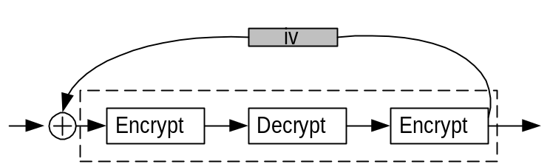แบบ inner CBC การเข้ารหัสแบบนี้จะมี iv เพียงตัวเดียวในการเข้ารหัสหรือถอดรหัสแบบ 3DES ในแต่ละครั้ง ดังรูป ก-11
การเข้ารหัส
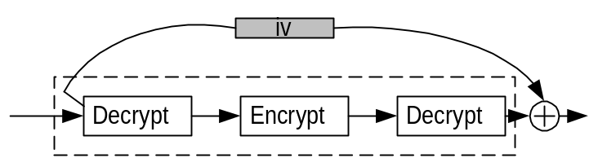การถอดรหัส
รูปที่ ก-11 แสดงการเข้าและถอดรหัสแบบ Triple DES โหมด inner CBC
- 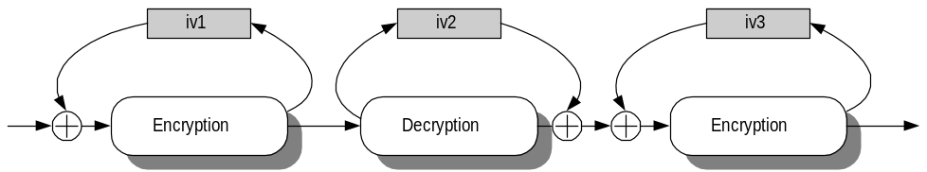แบบ outer CBC การเข้ารหัสแบบนี้แต่ละโมดูลในการเข้าหรือถอดรหัสจะมี iv เฉพาะของแต่ละโมดูล ดังรูป ก-12
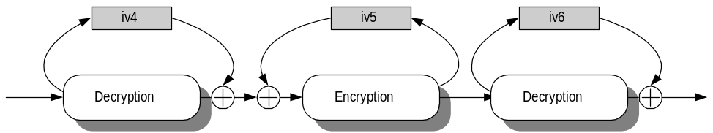การเข้ารหัส
การถอดรหัส
รูปที่ ก-12 แสดงการเข้าและถอดรหัสแบบ Triple DES โหมด outer CBC
ก.5 การเข้ารหัสแบบ RSA
RSA ถูกคิดค้นขึ้นในปี 1977 โดยที่ชื่อ RSA ได้มาจากอักษรตัวแรกของนามสกุลของผู้ร่วมกันคิดค้นคือ Ron River, Adi Shamir และ Leonard Adleman เป็นวิธีการเข้ารหัสแบบคีย์สาธารณะที่เรียกว่า พับลิกคีย์ (Public–Key Crytosystem) เพื่อแก้ไขปัญหาการทำให้คีย์เป็นความลับ (Secret–Key Cryptosystem) โดยสมาชิกแต่ละคนจะต้องมีคีย์ 2 ชนิดคือ คีย์ส่วนตัวหรือไพรเวตคีย์ (Private Key) และคีย์สาธารณะหรือพับลิกคีย์ (Public Key) โดยคีย์ส่วนตัวจะถูกเก็บไว้เป็นความลับ ส่วนคีย์สาธารณะนั้นจะเปิดเผยให้ใครก็ได้ที่ต้องการส่งเอกสารให้แก่ตน หลักการทำงานของการเข้ารหัสแบบ RSA คือ ข้อมูลที่ถูกเข้ารหัสด้วยคีย์สาธารณะของผู้ใด จะถูกถอดรหัสได้ด้วยคีย์ส่วนตัวของผู้นั้นเท่านั้น การทำงานของระบบพับลิกคีย์สามารถอธิบายได้ดังต่อไปนี้
SOURCE
Encrypt
Decrypt

Public Key ของ B
Private Key ของ B
DESTINATION
Plaintext
Plaintext
Ciphertext
A
B

รูปที่ ก-13 แสดงขั้นตอนการทำ Public – Key Cryptosystem

หลักการทำงานของ RSA
ถ้าให้ p และ q เป็นจำนวนเฉพาะที่มีค่ามาก โดยที่ n = p*q เรียกว่าโมดูลัส (modulus) จากนั้นจึงเลือก e ที่มี่ค่าน้อยกว่า n และไม่สามารถหาร (p-1)(q-1) ได้ลงตัว ถ้าให้ d เป็นส่วนกลับของ e ในคณิตศาสตร์ระบบมอดูโลฐาน (p-1)(q-1) นั่นคือ
e*d mod (p-1)(q-1) = 1 …………………….(1)
ในรหัส RSA นั้น (n,e) คือพับลิกคีย์ (public key) ส่วน d คือไพรเวตคีย์ (private key) เมื่อได้ค่าเหล่านี้แล้ว p,q จะต้องเก็บเป็นความลับหรือถูกทำลายในทันที
ถ้าอริสาต้องการส่งเอกสารส่วนตัว m ไปให้บุญมี อริสาจะสร้างรหัสลับ c ของ m ได้โดยการให้ c = m^{e}mod n เมื่อ(n,e) เป็นพับลิกคีย์ของบุญมี เมื่อบุญมีได้รับเอกสารรหัสลับ c เขาจะถอดรหัสเพื่ออ่านเอกสาร m ได้ด้วย d เพราะความสัมพันธ์ในสมการ(1) ระหว่าง e,d และ n จะทำให้
c^{d} = m^{ed mod (p-1)(q-1)}mod n = m ……………………(2)
และเพราะมีแต่บุญมีเท่านั้นที่รู้ค่า d บุญมีเท่านั้นจึงจะถอดรหัสได้ คุณสมบัติสำคัญประการหนึ่งของ RSA คือจากสมการ (2) ในทางกลับกันถ้าเราเข้ารหัสด้วยไพรเวตคีย์ เราก็สามารถถอดรหัสด้วยพับลิกคีย์ได้ด้วยเช่นกัน คุณสมบัติข้อนี้เองที่ทำให้ RSA มีประโยชน์มาก เพราะใช้ในการเซ็นระบบดิจิตอลได้อีกด้วย

แบ่งตัวเลขเป็นบล็อก
เข้ารหัสข้อความ
C = Memod n
ผู้ส่ง
ถอดรหัสกลับเป็นข้อความ
M = C^{d}mod n
ตัวเลขที่สุ่มขึ้นมา
ผู้ส่ง
ค่า e , p , q
Public Key(e,n)
Public Key(e,n)

รูปที่ ก-14 แสดงการเข้ารหัสแบบ RSA

ตัวอย่างขั้นตอนการเข้ารหัสแบบ RSA ซึ่งมีขั้นตอนในการหาคีย์ ดังนี้
1. เลือกจำนวนเฉพาะสองจำนวน คือ p = 7 , q = 17
2. คำนวณ n = p*q = 7 * 17 = 119
3. คำนวณ (p-1)(q-1) = 96
4. เลือก e ซึ่งมีความสัมพันธ์กับค่า (p-1)(q-1) ที่ได้กล่าวไว้ข้างต้น ในที่นี้เราจะใช้ 3
5. คำนวณค่า d ซึ่งสัมพันธ์กับสมการ e * d = 1 mod 96 ซึ่งค่าที่ถูกต้องคือ d = 77 เนื่องจาก
77 * 5 = 385 = 4 * 96 +1
ดังนั้น Public Key คือ {5,119} และมีค่า Private Key คือ {77,119}

วิธีทำลายรหัส RSA ที่รู้จักกันดีที่สุดคือการหาค่า d นั่นเองจากสมการที่ (1) เราอาจหาค่า d ได้ หากรู้ค่า p และ q แต่เนื่องจาก p และ q เป็น prime number ที่ p*q = n ดังนั้นการทำลายรหัส RSA ขึ้นอยู่กับการแยกตัวประกอบของ n นั่นเอง แต่วิธีการแยกตัวประกอบของ n นั้นไม่ง่ายเลยหาก n มีค่ามาก R.Rivest ได้คำนวณไว้ในปี 1992 ว่าจะต้องใช้เงินประมาณ 8.3 ล้านเหรียญสหรัฐในการแยกตัวประกอบของ n ที่มีความยาว 512 บิต ค่านี้อาจลดลงได้ในอนาคต ดังนั้นสำหรับข้อมูลที่มีความสำคัญมากกว่า อาจจำเป็นต้องใช้ n ที่มีค่ามากถึง 700 หรือ 1000 ก็ได้
จะเห็นได้ว่าไม่ว่าการเข้าหรือถอดรหัส RSA ก็จำเป็นต้องใช้การยกกำลังในระบบมอดูโล ซึ่งการยกกำลังนั้นสามารถทำได้โดยการใช้วงจรคูณระบบมอดูโลมาต่ออนุกรมกัน ดังนั้นความเร็วของทั้งการเข้าและถอดรหัสจึงขึ้นกับความเร็วของวงจรคูณระบบมอดูโลเป็นอย่างมาก นี่เองเป็นจุดอ่อนข้อหนึ่งของ RSA เมื่อเปรียบเทียบกับคีย์เดียว เช่น DES เพราะปัจจุบันการคูณในระบบมอดูโลยังค่อนข้างยุ่งยากเมื่อเปรียบเทียบกับการแทนค่าหรือสลับตำแหน่งใน DES ได้มีการประมาณกันว่าสำหรับ n ที่มีความยาว 512 บิต การเข้ารหัสแบบ DES จะเร็วกว่า RSA ประมาณ 100 เท่า ถ้าเราทำการเข้ารหัสด้วยซอฟต์แวร์ และอาจเร็วกว่าถึง 1000 ถึง 10000 แล้วแต่ลักษณะของวงจร หากทำการเข้ารหัสด้วยฮาร์ดแวร์ โดยทั่วไปแล้วเราต้องการให้การเข้ารหัสเร็วกว่าการถอดรหัสดังนั้นเราจึงมักเลือกให้ e มีค่าน้อยกว่า d และยิ่งกว่านั้นเรามักให้ e ของสมาชิกทุกคนมีค่าเดียวกันเพื่อให้ฮาร์ดแวร์ของวงจรเข้ารหัสสำหรับสมาชิกแต่ละคนมีลักษณะคล้ายกัน
เนื่องจาก DES และ RSA มีข้อดีข้อเสียที่แตกต่างกัน จึงไม่จำเป็นว่ารหัสชนิดใดชนิดหนึ่งจะเหมาะสมในทุกสถานการณ์ โดยทั่วไปแล้ว DES จะถูกใช้ในการเข้ารหัสข้อมูลที่มีขนาดใหญ่เพราะรวดเร็วกว่าในขณะที่ RSA จะถูกใช้ในระบบสื่อสารที่ไม่ยาวนักแต่ต้องการความปลอดภัยสูงในบางครั้ง RSA ยังถูกใช้ร่วมกับ DES เพื่อเสริมจุดเด่นซึ่งกันและกัน เช่นตัวเอกสารจริงจะถูกเข้ารหัสด้วย DES โดยที่คีย์รหัส DES จะถูกเข้ารหัสด้วย RSA แล้วส่งไปด้วยกันหรือส่งไปก่อนแต่ในบางครั้ง DES อย่างเดียวก็พอแล้วหากการแลกเปลี่ยนคีย์สามารถทำได้อย่างปลอดภัยเพียงพอ หรือในกรณีที่ผู้ส่งและผู้รับเป็นบุคคลเดียวกัน เช่น ฮาร์ดดิสก์ในคอมพิวเตอร์ส่วนตัวหรือข้อมูลส่วนตัวในสมาร์ตการ์ด

บริการของการเข้ารหัสแบบไม่สมมาตร
- การเข้ารหัสและการถอดรหัส (Encryption/Decryption) การเข้ารหัสแบบไม่สมมาตรสามารถทำการเข้ารหัสและถอดรหัสได้โดยใช้คีย์สาธารณะของผู้รับในการเข้ารหัส และใช้คีย์ส่วนตัวในการถอดรหัส
- การลงลายมือชื่อดิจิตอล (Digital Signature) ทำโดยเข้ารหัสโดยใช้คีย์ส่วนตัวของผู้ส่งแล้วผู้รับสามารถใช้คีย์สาธารณะของผู้ส่งที่เป็นคู่คีย์ของมันถอดได้หรือไม่ ถ้าถอดได้คือการยืนยันตัวบุคคลที่ทำการลงลายมือชื่อนั้น
- การแลกเปลี่ยนคีย์ (Key Exchange) ใช้ในการแลกเปลี่ยนซีเคร็ทคีย์ในการติดต่อในช่วงเวลาหนึ่ง โดยนำซีเคร็ทคีย์มาเข้ารหัสโดยใช้คีย์สาธารณะของผู้รับ ซึ่งผู้ที่สามารถถอดได้ก็คือผู้รับที่มีคีย์ส่วนตัวที่เป็นคู่คีย์ของมันเท่านั้น

จุดเด่นและจุดด้อยของการเข้ารหัสแบบไม่สมมาตร
จุดเด่นและจุดด้อยของการเข้ารหัสแบบไม่สมมาตรมีดังนี้

1. การเข้ารหัสค่อนข้างช้า และต้องใช้การคำนวณอย่างมาก
2. สามารถเข้ารหัสข้อมูลให้เป็นความลับได้ นอกจากนี้ยังสามารถตรวจสอบที่มาของข้อมูลบุคคลโดยใช้ร่วมกับลายมือชื่อดิจิตอลได้อีกด้วย
จากการเข้ารหัสและการถอดรหัสที่ใช้คีย์ ส่วนที่สำคัญนอกจากอัลกอริทึมที่ใช้ก็คือ คีย์ หากคีย์ที่ใช้มีความยาวมากก็จะทำให้ยากแก่การที่บุคคลอื่นจะคาดเดาเพื่อทำการถอดรหัสได้ ตารางต่อไปนี้แสดงระยะเวลาที่ใช้ในการที่ถอดรหัสโดยมีความยาวคีย์แบบต่าง ๆ

ค่าใช้จ่าย | ความยาวของคีย์ (บิต)
ค่าใช้จ่าย | 40 | 56 | 64 | 80 | 128
$ 100,000 | 2 วินาที | 35 ชั่วโมง | 1 ปี | 70,000 ปี | 10¹⁹ ปี
$ 1 ล้าน | 0.2 วินาที | 3.5 ชั่วโมง | 37 วัน | 7,000 ปี | 10¹⁸ ปี
$ 100 ล้าน | 2 มิลลิวินาที | 2 นาที | 9 ชั่วโมง | 70 ปี | 10¹⁶ ปี
$ 1,000 ล้าน | 0.2 มิลลิวินาที | 13 วินาที | 1 ชั่วโมง | 7 ปี | 10¹⁵ ปี
$ 100,000 ล้าน | 2 ไมโครวินาที | 0.1 วินาที | 32 วินาที | 24 วัน | 10¹³ ปี

ตารางที่ ก-4 แสดงระยะเวลาที่ใช้ในการที่ถอดรหัสโดยมีความยาวคีย์แบบต่าง ๆ

การเข้ารหัสแบบสมมาตร | การเข้ารหัสแบบไม่สมมาตร
ข้อดี  - การเข้ารหัสทำได้อย่างรวดเร็ว  - สามารถสร้างได้ง่ายโดยฮาร์ดแวร์ | ข้อดี  - ใช้คีย์ต่างกันในการเข้ารหัสและการถอดรหัสทำให้การจัดส่งคีย์ทำได้ง่าย  - สามารถตรวจสอบผู้ใช้ได้โดยใช้ร่วมกับลายมือชื่อดิจิตอล

ข้อเสีย  - คีย์ของการเข้ารหัสและถอดรหัสต้องเหมือนกันการจัดส่งคีย์ทำได้ยาก | ข้อเสีย  - ค่อนข้างช้าและต้องใช้การคำนวณอย่างมาก

ตารางที่ ก-5 แสดงข้อดีและข้อเสียของการเข้ารหัส

ภาคผนวก ข.
การดักจับแพ็กเกจโดยใช้โปรแกรม Ethereal

โปรแกรม Ethereal นั้นเป็นโปรแกรมที่ใช้สำหรับดักจับแพ็กเกจที่ใช้ในทดสอบผลการทำงานของ IsagMQ ซึ่ง Ethereal เป็นโปรแกรมที่ทำงานดีมากสามรถดักจับแพ็กเกจได้ตามความต้องการ โดยผู้ที่สนใจหรือต้องการนำโปรแกรมนี้มาใช้งานเพื่อการศึกษากระบวนการทำงานของโพรโตคอลต่าง สามารถดาวน์โหลดได้จาก http://www.ethereal.com/distribution/win32/ โดยให้เลือกดาวน์โหลดโปรแกรม Ethereal และโปรแกรม WinPcap

ข.1 การติดตั้งโปรแกรม Ethereal
เมื่อทำการดาวน์โหลดโปรแกรมมาจากเว็บไซต์ในข้างต้นแล้ว จะได้โปรแกรม Ethereal 0.9.7 ซึ่งอยู่ในรูปไฟล์ ethereal-setup-0.9.7.exe และโปรแกรม WinPcap 2.3 ซึ่งอยู่ในรูปไฟล์ WinPcap_2_3.exe ซึ่งในทั้ง 2 โปรแกรมนี้อาจมีการเปลี่ยนแปลงชื่อไฟล์ไปตามเวอร์ชัน จากนั้นให้ทำการติดตั้งโปรแกรมทั้ง 2 โปรแกรมไว้ในไดเรกทอรีเดียวกันโดยจะทำการติดตั้งโปรแกรมใดก่อนก็ได้

ข.2 การใช้งานโปรแกรม Ethereal
ในการดักจับแพ็กเกจโดยใช้โปรแกรม Ethereal ผู้ใช้งานไม่จำเป็นต้องทำการแก้ไขเซิร์ฟเวอร์ข ดังนั้นเมื่อเราต้องการจะดักจับแพ็กเกจในส่วนใดให้เปิดโปรแกรม Ethereal ขึ้นมา

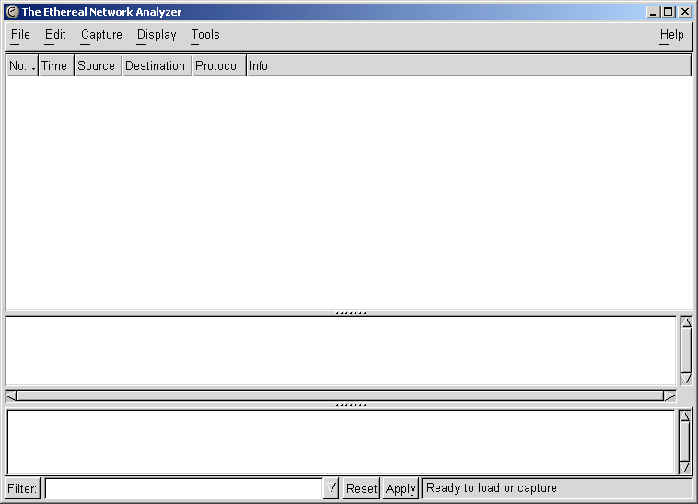
รูปที่ ข-1 โปรแกรม Ethereal สำหรับใช้ในการดักจับแพ็กเกจ

จากนั้นเมื่อต้องการเริ่มดักจับให้ทำการเลือก Start โดยคลิกที่รายการ Capture -> Start.. ซึ่งจะแสดงหน้าจอดังรูปที่ ข-2 แล้วให้ทำการเลือก Interface ใน Capture ให้เป็นของ Lan Card

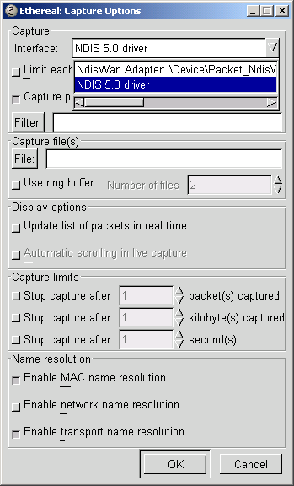

รูปที่ ข-2 การกำหนด Interface ใน Capture ก่อนเริ่มทำการดักจับแพ็กเกจ

เมื่อกำหนด Interface เรียบร้อยแล้วให้ทำการคลิด OK เพื่อเริ่มทำการดักจับแพ็กเกจต่างๆ ที่ทำการรับส่งระหว่างเครื่องของผู้ใช้และสถานที่อื่น

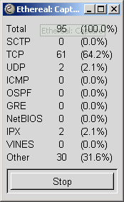

รูป ข-3 แสดงการดักจับแพ็กเกจต่างๆ ที่ทำการสื่อสารกับเครื่องของผู้ใช้

เมื่อผู้ใช้ต้องการจะทำการหยุดหรือตรวจสอบรายละเอียดของแต่ละแพ็กเกจโดยละเอียด ให้ทำการคลิก Stop เพื่อหยุดการดักจับแพ็กเกจ เมื่อหยุดการดักจับแพ็กเกจแล้ว โปรแกรมจะแสดงแพ็กเกจที่สื่อสารกับเครื่องผู้ใช้ ซึ่งผู้ใช้สามารถทำการคลิกเลือกที่แต่ละแพ็กเกจเพื่อดูรายละเอียดของแต่ละแพ็กเกจได้ โดยที่แพ็กเกจในการสื่อสารระหว่างไคลเอ็นต์กับเซิร์ฟเวอร์ผ่านทางโพรโตคอล AIM และแพ็กเกจในการสื่อสารระหว่างไคลเอ็นต์กับไคลเอ็นต์ผ่านทางโพรโตคอล TCP

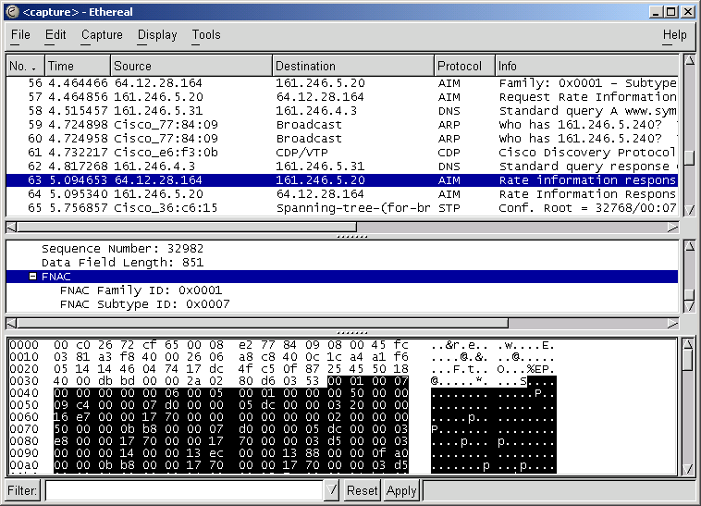
รูปที่ ข-4 แสดงการตรวจสอบรายละเอียดของแพ็กเกจที่การดักจับผ่านทางโปรแกรม

บรรณานุกรม

หนังสืออ้างอิง
[1] Stephen A. Thomas : “SSL&TLS Essentials”, Wiley Computer Publishing, United State of America 2000.
[2] Kurt Wall, Mark Watson and Mark Whitis : “Linux Programming”, SAMS. United State of America 1999.
[3] Charlie Kaufman, Radia Perlman and Mike Speciner : ”Network Security Private Communication in a Public World”, Prentice Hall PTR, United State of America 2002
[4] Jahn Viega and Matt Messier : “Secure Programming Cookbook”, O’REILLY & Associates, Inc. United State of America 2003.
[5] Jahn Viega, Matt Messier and Privir Chanda : “Network Security with OpenSSL”, O’REILLY & Associates, Inc. United State of America 2003.
[6] เรืองไกร รังสิพล : “เจาะระบบ TCP/IP จุดอ่อนของโพรโตคอลและวิธีป้องกัน”, บริษัท ซีเอ็ดยูเคชั่น จำกัด 2001.
[7] สันติ ศรีลาศักดิ์ และ วรวุฒิ เที่ยงธรรม : “เจาะประเด็นงานเขียนโปรแกรมบนลินุกซ์”, บริษัท ออฟ เพรส จำกัด, 1999.
[8] มนตรี พจนารถลาวัณย์ : “เขียนโปรแกรมคอมพิวเตอร์ด้วยเทอร์โบซี”, บริษัท ซีเอ็ดยูเคชั่น จำกัด 1997.
[9] พ.อ. เจนวิทธ์ เหลืองอร่าม และ ปิยวิทย์ เหลืองอร่าม : “การเขียนโปรแกรมสำหรับ Application ด้วย C/C++”, Se-Education Public Company Limited. 2002.

เว็บไซด์อ้างอิง
[1] http://www.openssl.org
[2] http://www.acm.uiuc.edu/webmonkeys/book/c_guide/

